**Dokumentasi Awal Proyek Pengembangan Basis Data**

**Pabrik Tahu**

Nama Klien

Bu Ninik, Karyawan Pabrik Tahu

Alamat Klien

Jl. Jatigunung No. 34, Pacitan, Indonesia.

Kontak Utama

Nama Kontak Utama : Bu Ninik

Jabatan : Karyawan

Email : ninik98@gmail.com

Telepon : 085155425343

**1. Pendahuluan**

**1.1. Latar Belakang Proyek**

Pabrik tahu tempat Bu Ninik bekerja saat ini masih menggunakan sistem manual untuk mengelola data produksi, pengadaan bahan baku, serta distribusi produk. Penggunaan sistem manual sering kali menyebabkan ketidaktepatan dalam pencatatan, kesalahan penghitungan stok, dan keterlambatan dalam pengambilan keputusan. Oleh karena itu, pengembangan sistem basis data diperlukan untuk mempercepat proses-proses ini sehingga dapat meningkatkan efisiensi operasional pabrik.

Adanya sistem basis data yang terstruktur, diharapkan masalah-masalah terkait pencatatan manual bisa diatasi, dan manajemen pabrik tahu dapat memiliki kontrol yang lebih baik atas produksi, stok bahan baku, serta penjualan produk.

**1.2. Tujuan Proyek**

Tujuan spesifik dari proyek pengembangan basis data ini meliputi:

* Membangun basis data yang terstruktur untuk mencatat informasi produksi tahu, pengadaan bahan baku, dan distribusi produk.
* Mengurangi kesalahan pencatatan yang sering terjadi pada sistem manual.
* Mempercepat proses pengambilan keputusan dengan menyediakan data yang lebih akurat dan mudah diakses.

**1.3. Ruang Lingkup Proyek**

Ruang lingkup proyek ini mencakup:

* Perancangan basis data: Pembuatan basis data untuk mencatat informasi terkait produksi, pengadaan, stok bahan baku, serta distribusi produk.
* Penyediaan laporan data: Fitur pelaporan yang memungkinkan pemilik pabrik mengetahui stok bahan baku dan produk secara real-time.

Yang tidak termasuk dalam ruang lingkup proyek ini adalah:

* Pengembangan modul tambahan yang tidak terkait dengan produksi tahu.
* Pemeliharaan sistem setelah implementasi dan pengembangan fitur di luar lingkup pengelolaan produksi dan distribusi.

**2. Analisis Kebutuhan**

**2.1. Kebutuhan Pengguna**

**Pengguna Utama**: Supplier, Karyawan Pabrik, Reseller dan Customer

**Kebutuhan**:

Supplier: Kemampuan untuk menambah, menghapus, dan memperbarui data barang; melihat laporan stok; menerima notifikasi pengadaan barang.

Karyawan Pabrik: Akses informasi terkait jadwal produksi dan status bahan baku.

Distributor: Mengakses informasi distribusi produk secara real-time, termasuk tanggal distribusi dan tujuan pengiriman.

Customer**:** Mendapatkan informasi terkait produk dan pelayanan yang efektif.

**2.2. Kebutuhan Sistem**

spesifikasi teknis dan fungsional yang diperlukan dari sistem basis data.

1. **Teknis:**

**DBMS**: MySQL

**Kapasitas Penyimpanan**: Minimal 100 GB, dengan kemampuan untuk diperluas sesuai kebutuhan.

**Kecepatan Akses Data**: Optimasi untuk query cepat pada volume data besar.

1. **Fungsional**
   * **User Story 1: Supplier**
     + **Sebagai** Supplier, saya ingin: Memasukkan data produksi tahu sehingga data dapat diproses dan dilaporkan.
     + **Kriteria Penerimaan:**
       - input data produksi berisi tanggal produksi, jumlah tahu yang diproduksi, dan kualitas produk.
       - Validasi input untuk memastikan keakuratan data.
   * **User Story 2: Karyawan Pabrik**
     + **Sebagai** Karyawan Pabrik saya ingin: Memantau jadwal produksi dan status bahan baku untuk koordinasi yang lebih baik.
     + **Kriteria Penerimaan:**
       - Tampilan jadwal produksi yang tergabung dengan status bahan baku, dengan pemberitahuan jika bahan baku mendekati batas minimum.
   * **User Story 3:** **Distributor**
     + **Sebagai** Distributor saya ingin: Mengakses informasi distribusi produk secara real-time.
     + **Kriteria Penerimaan:**
       - Akses laporan distribusi yang mencakup tanggal, jumlah, dan tujuan distribusi.
   * **User Story 4: Customer**
     + **Sebagai** Customer saya ingin: Pelayanan yang efektif dan kualitas produk yang mereka bayarkan

**3. Desain Basis Data**

**3.1. Model Konseptual**

* **Entitas:**
* **Supplier** :ID_Supplier, Nama, Kontak
* **Produksi** :ID_Produksi, Tanggal, Jumlah_Tahu, Kualitas
* **Bahan Baku** :ID_Bahan, Nama, Jumlah, Tanggal_Kadaluarsa
* **Distributor** :ID_Distribusi, Tanggal, Jumlah, Tujuan
* **Customer** :ID_Customer, Nama_Customer, Alamat, No_Telp,

Email

* **Relationship:**
* **Supplier** menyediakan Bahan Baku
* **Produksi** membutuhkan Bahan Baku
* **Produksi** didistribusikan ke Distributor
* **Distributor** menjual ke Customer

Tabel Supplier

|  |  |  |  |
| --- | --- | --- | --- |
| ID_Supplier | Nama | Email | Kontak |
| 1 | Ninik Setyaning | [ninik998@gmail.com](mailto:ninik998@gmail.com) | 628521232 |
| 2 | Asep Kopling | [aseproki123@gmail.com](mailto:aseproki123@gmail.com) | 628873458 |

Tabel Bahan

|  |  |  |  |  |
| --- | --- | --- | --- | --- |
| ID_Bahan | Nama | Jumlah | Tanggal_Kadaluarsa | ID_Supplier |
| 101 | Kedelai | 500 Kg | 2025-12-20 | 1 |
| 102 | Air | 2000 Liter | 2025-12-16 | 2 |
| 103 | Garam | 300 Kg | 2025-12-30 | 1 |
| 104 | Cuka | 100 Liter | 2025-12-10 | 2 |

Tabel Produksi

|  |  |
| --- | --- |
| Jumlah_Produksi | ID_Bahan |
| 20 | 101 |
| 17 | 102 |
| 18 | 103 |
| 15 | 104 |

Tabel Distributor

|  |  |  |  |  |
| --- | --- | --- | --- | --- |
| ID_Distributor | Nama | Alamat | Kontak | Jumlah_Produksi |
| 111 | Rusdi T.L | Jl. Sakti No. 3 | 628632453 | 20 |
| 112 | Fuad T.I | Jl. Makmur No. 6 | 628215475 | 17 |
| 113 | Gayul T.I | Jl. Sentosaa No. 8 | 6282223648 | 18 |
| 114 | Fahri T.I | Jl. Surya No. 9 | 6283271624 | 15 |

Tabel Customer

|  |  |  |  |  |
| --- | --- | --- | --- | --- |
| ID_Customer | Nama | Alamat | Kontak | ID_Distributor |
| 1111 | Tono | Jl. Raya No. 4 | 628214385 | 111 |
| 1112 | Dina | Jl. Bakti No. 10 | 628335654 | 112 |
| 1113 | Lesti | Jl. Sejahtera No. 7 | 628133242 | 113 |
| 1114 | Vano | Jl. Yinyang No. 9 | 6282333243 | 114 |

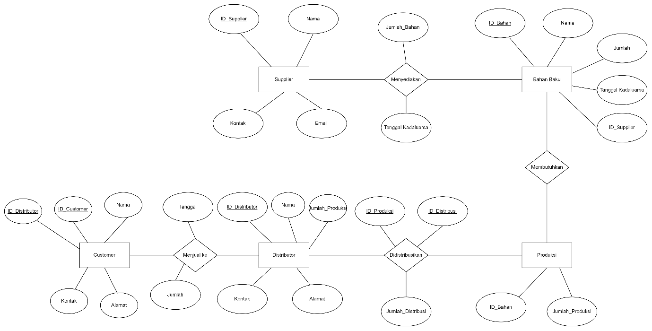

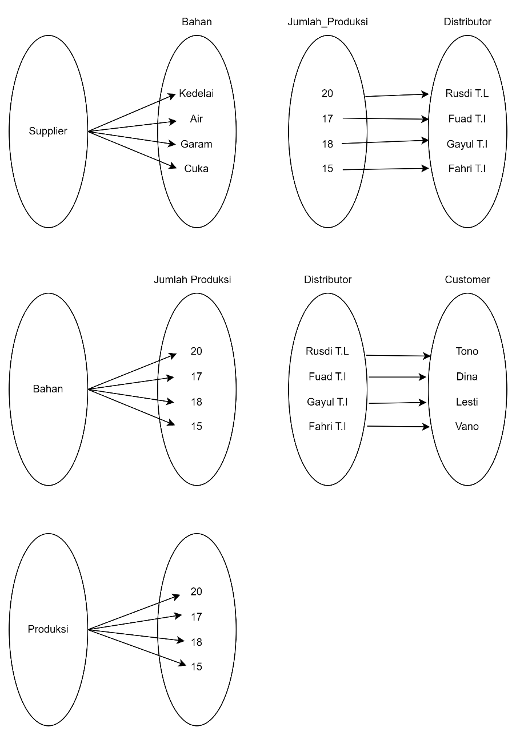

4. Manual atau Modul Sistem

4.1 Modul Supplier

Input data barang (nama, jumlah, tanggal kedaluwarsa).

Notifikasi kebutuhan pengadaan barang.

4.2 Modul Produksi

Input data produksi (tanggal, jumlah produksi, kualitas).

Monitor bahan baku.

4.3 Modul Distributor

Rekap data distribusi (tanggal, jumlah, tujuan pengiriman).

Pelacakan distribusi real-time.

4.4 Modul Pelanggan

Catat data distribusi setiap selesai pengiriman.